調查報告

案 由：據審計部函報，有關中央研究院辦理「中央研究院南部院區綜合規劃」執行情形，核有未盡職責及效能過低情事，經通知總統府秘書長查明妥適處理，惟部分事項迄未針對該部所提意見為負責之答復等情案。

調查意見：
本案係審計部函報，有關中央研究院（下稱中研院）辦理「中央研究院南部院區綜合規劃」執行情形，核有未盡職責及效能過低情事，部分事項迄未針對該部所提意見為負責之答復等情。案經調閱中研院、行政院公共工程委員會（下稱工程會）等機關卷證資料，於民國(下同)111年9月14日聽取審計部說明，後於111年11月7日履勘中研院南部院區，實際瞭解溫室主體工程概況，是日亦請工程會與會提供專業意見，並詢問機關暨有關人員釐清案情，業已調查竣事，茲臚列調查意見如下：

中研院辦理南部院區「南部院區公共工程及第1棟建築興建工程」(下稱第1棟興建工程)執行過程，審計部認為該院未積極辦理工程基本設計階段送審事宜，且未詳實審查送審資料之完整性，影響後續工程招標作業時程。未覈實評估合理採購金額，致工程歷經多次招標始決標。又未就採購發包過程減項或減量之未來申請綠建築標章或營運所需項目，及早規劃相關採購作業方式。未審慎考量工程規劃內容是否符合使用單位需求，以及未來營運期間之建築節能需求，大幅展延計畫期程，肇致本計畫興建工程之實際完工日期(109年9月21日中午12時)，已較計畫原定完工日期(108年12月底)，落後達8個月餘，延宕計畫完成期程等情。惟查，中研院稱已積極運用政府採購各項措施因應，終是未能克服當時營建物價上漲、缺工缺料等大環境之問題，實屬非可預期情形，且該院已盡力縮短招標程序，非有怠慢，亦屬實情。中研院仍應參酌審計稽核意見，及早規劃相關採購作業方式辦理改進，以確保計畫目標能如期達成。

審計部認為，中研院辦理南部院區第1棟興建工程執行過程未積極，肇致本計畫興建工程之實際完工日期(109年9月21日中午12時)，已較計畫原定完工日期(108年12月底)，落後達8個月餘，相關查核意見如下：

經查中研院辦理南部院區第一階段研究大樓第1棟興建工程基本設計成果報告書，於107年1月26日經中研院核定，惟中研院於上述基本設計成果報告書核定後，並未積極辦理該工程基本設計階段送審事宜，遲至107年3月21日始將該工程基本設計階段審議報告書(含圖說及總工程建造經費概算)，函請工程會辦理審議作業。又第1棟興建工程基本設計階段之審議作業，因中研院未詳實審查送審資料之完整性，致審議過程遭工程會以所送工程經費概算均編列一式，並無相關單價及推估依據等由，於107年3月31日函請中研院再行檢討。嗣經該院於107年5月23日函送第1棟興建工程基本設計階段審議報告書修正資料後，始經工程會於107年6月4日同意，致該工程細部設計成果經專案管理廠商亞新公司於107年6月11日同意後，中研院始於107年6月20日簽准採公開招標、最有利標決標方式辦理第1棟興建工程採購，距原定107年4月1日起著手辦理工程採購招標作業之目標期程，已逾2個月餘。

次查，第1棟興建工程嗣經中研院分別於107年6月22日、7月26日辦理第1、2次公開招標公告，均因無廠商投標而流標，該院爰於107年7月31日召開第1次流標檢討會議，決議在採購金額新台幣（下同)16億1,884萬元不變下，採減項施作部分實驗室設備及軟體系統，減少價金約4,524萬元，並調整部分工項單價方式因應。107年8月7日辦理第3次公開招標公告，亦因無廠商投標而流標，中研院爰於107年8月15日召開第2次流標檢討會議，決議在採購金額不變下，採減項、減量或變更規格，以及調整履約期限方式因應，修改不影響取得使用執照且不影響實際運作之項目，包含減項施作建築工程項下垃圾冷藏設備、木作裝潢工程(含實驗桌、櫥櫃)、變更建築工程地坪石材材質、減項施作機電設備工程項下溫室監控系統、減少空調設備工程項下離心式冰水機組施作數量、減項施作溫室電動遮蔭工程等，減少價金約8,830萬元，合併前(第1)次流標會議檢討減少價金4,524萬元，共計減少1億3,354萬元。嗣該院依上述流標會議檢討修正招標文件，於107年8月24日辦理第4次公開招標公告，107年9月18日開標結果，因投標廠商僅1家未達3家而流標。該院復於107年9月19日辦理第5次公開招標公告，107年9月26日開標結果計有根基營造股份有限公司(下稱根基營造公司)1家廠商投標，107年10月11日評選結果，根基營造公司為最有利標廠商，該院爰於107年10月18日將工程採購案決標予該公司，決標金額16億1,880萬元。中研院辦理第1棟興建工程採購招標過程，因未覈實評估合理採購金額，致須召開2次流標檢討會議，減少採購價金1億餘元之工項後，自107年6月22日第1次公告招標，歷經5次公告招標，迄107年10月18日始決標，已較原定107年6月底前完成招標之作業期程，落後3個月餘。

再查，第1棟興建工程於107年11月16日開工，依該工程契約所載，工程應於決標日起519日(日曆天，下同)以內完工，扣除廠商承諾縮短工期30日，應於109年2月29日前完工。中研院於該工程履約期間，因未審慎考量該院於107年8月15日召開第2次流標檢討會議所減項施作之垃圾冷藏設備、木作裝潢工程、溫室監控系統、溫室電動遮蔭工程，及減量施作之離心式冰水機組等項目，係屬未來申請綠建築標章或營運所需之配置項目，及早就原減項或減量施作之工項，妥適規劃相關採購作業方式，遲至工程開工1年餘，始於108年12月19日、109年1月14日及16日召開之變更設計初審會議中，以垃圾冷藏設備屬工程未來申請綠建築候選證書及綠建築標章所需設置項目；考量大樓木作裝修之整體性及提供營運初期使用之基本需求；配合溫室植物實驗之需求，提供不同實驗所需之遮光、隔熱等環境控制條件；配合溫室監控需求；離心式冰水主機未含備援主機，考量設備應定期維護保養或故障時停機備援之需等由，決議追加上述原減項或減量施作工程項目。又第1棟興建工程執行過程，亦因中研院未審慎考量溫室玻璃材質及實驗室空間規劃，是否符合使用單位之實驗需求，致於上述108年12月19日變更設計初審會議中，以為避免溫室室內外或各單元空間溫差過大，造成溫室玻璃結露影響實驗，決議辦理該工程之變更，將契約單層玻璃(減作)變更為雙層玻璃(新增)；另於該次會議中，以為配合使用單位特殊實驗室需求，決議於溫室中新增植物性狀調查溫室，將原編號G125、G131之溫室單元空間，合併為G143「植物性狀調查溫室」，並增設相關設施。嗣中研院依上述變更設計初審會議等決議，於109年3月2日簽擬辦理變更設計事宜，並以上述變更設計將影響工期之要件，依各工程項目之備料施作時間及施工要徑進行綜合檢討結果，認為溫室新增項目備料、溫室玻璃安裝、植物性狀設備施作、溫室內遮蔭施作、溫室監控及裝修為工程之主要徑，且經專案管理廠商審查，於109年3月18日簽准展延工期117日，109年3月31日完成議價辦理契約變更後，該工程原定履約期限(109年2月29日)，加計先前因天候及台灣電力股份有限公司施工因素影響之展延工期34.5日，展延至109年7月31日中午12時。

又查，第1棟興建工程於109年3月31日完成契約變更，復因中研院未審慎考量未來營運需求，致109年5月8日及25日召開變更設計初審會議時，以考量建築節能及未來實驗室管理或出租之需求等由，決議新增36間實驗室及29間儀器室之插座用電計費設備(含電表、電盤、變壓器)及配管配線作業，並於工程履約期限(109年7月31日中午12時)即將屆滿前，於109年7月14日簽擬辦理上述新增項目等變更設計事宜，並以上述變更設計將影響工期之要件，依各工程項目之備料施作時間及施工要徑進行綜合檢討結果，認為上述新增計費設備及配管配線作業，將超出履約期限，成為施工主要徑，且經專案管理廠商審查等由，於109年7月23日簽准展延工期46日，109年8月11日完成議價辦理契約變更後，該工程履約期限再由109年8月2日中午12時(因天候影響再展延2日)，展延至109年9月17日中午12時。本計畫第1棟興建工程迄109年9月21日中午12時始申報完工，已較計畫原定完工日期108年12月底，落後達8個月餘，且截至109年11月底止，尚未完成驗收作業。

綜上，第1棟興建工程執行過程，因中研院未積極辦理工程基本設計階段送審事宜，且未詳實審查送審資料之完整性，致審議過程遭工程會退回修正，影響後續工程招標作業時程；復因該院於工程採購招標過程，未覈實評估合理採購金額，致須召開2次流標檢討會議，減少採購價金1億餘元之工項後，歷經5次公告招標始決標，而延宕工程採購決標時程；又因該院於工程履約期間，未審慎考量歷次流標檢討會議所減項或減量施作項目，係屬工程未來申請綠建築標章或營運所需之配置項目，及早就原減項或減量施作之工項，妥適規劃相關採購作業方式，遲至工程開工1年餘，始決議採變更設計方式追加工項，且因該院於工程執行期間，未審慎考量溫室玻璃材質及實驗室空間規劃，是否符合使用單位之實驗需求，以及未來營運期間之建築節能需求等事宜，大幅展延計畫期程，肇致本計畫第1棟興建工程之實際完工日期(109年9月21日中午12時)，已較計畫原定完工日期(108年12月底)，落後達8個月餘，核有效能過低等情。

據中研院稱，已積極運用政府採購各項措施因應，終是未能克服當時營建物價上漲、缺工缺料等大環境之問題，實屬非可預期情形，且該院已盡力縮短招標程序，非有怠慢，有關說明如下：

本計畫送請工程會基本設計審議及工程招標前應完成之其他主管機關審議作業，該院皆積極、盡力執行，未有拖延。

本計畫係委託專業建築師辦理規劃設計及監造工作，於契約內明訂建築師應完成調查規劃、基本設計、細部設計、工程會30%審議(即現行之基本設計審議)、申請執照及監造工作等，且訂定不同履約期限。因此，本計畫提送工程會基本設計審議之內容，須由建築師依據建築需求完成基本設計核定後再行調整。另本計畫由中研院分別委託專案管理、設計監造及營建廠商等共同執行，且依工程會頒定之權責分工項目辦理。

依委託規劃設計及監造契約第7條履約期限規定，設計單位應於決標日次日起45日內提送基本設計成果、應於基本設計核定後20日內提送30%審議文件(基本設計審議報告書)。

查中研院107年1月26日核定基本設計成果，設計單位應於107年2月21日前提送30%審議文件(基本設計審議報告書)，實際於107年2月14日提送；依本計畫之權責分工，由專管(PCM)審查同意後報院，再由中研院簽報送工程會。惟期間適逢春節年假(2月14日至2月20日)及228假日，扣除前述期間後專管(PCM)審查同意後於107年3月2日函送中研院。

鑑於本計畫為分階段興建，為加速工程會審議流程，中研院於送審前，已先洽工程會研商送審方式，因此於設計單位及專管(PCM)完成送審文件後，配合工程會審議規則要求設計單位調整開發內容、開發期程及工程總經費之呈現方式，故設計單位續於107年3月12日修正完成，由中研院107年3月21日函送工程會審議。

工程會審議期間，中研院仍積極洽工程會取得審議意見，至107年4月2日取得書面意見後，即要求設計單位據以修正，至中研院107年5月23日函送工程會修正後之30%審議文件(基本設計審議報告書)期間，中研院亦敦請工程會協助預先審議，往返修正及檢視後，工程會收件後於107年6月4日函覆同意。

本案基本設計階段審議辦理皆積極、盡力，修正次數僅1次：

按南部院區綜合規劃之規劃期程，先期規劃包含委託專案管理及取得環境影響評估之主管機關核定，且同時完成第一棟研究大樓及全區公共工程設計、申請取得建造執照與各項許可審議，10個月內完成招標、實質內容設計及主管機關審議等行政程序（基本設計審議流程如下圖），按類似規模之建築案件所花時間，實屬短促且相當不易，回推本計畫自106年7月獲行政院核定起至107年5月完成設計得以發包，亦費時約10個月，故於107年6月開始辦理上網公告，尚符計畫推動期程，且過程有賴於中研院主動與各主管機關(工程會、臺南市政府都市發展局、工務局、環保局等)積極洽談，節省審議往返公文及時間，修正次數僅約1次。

圖1 基本設計審議流程圖

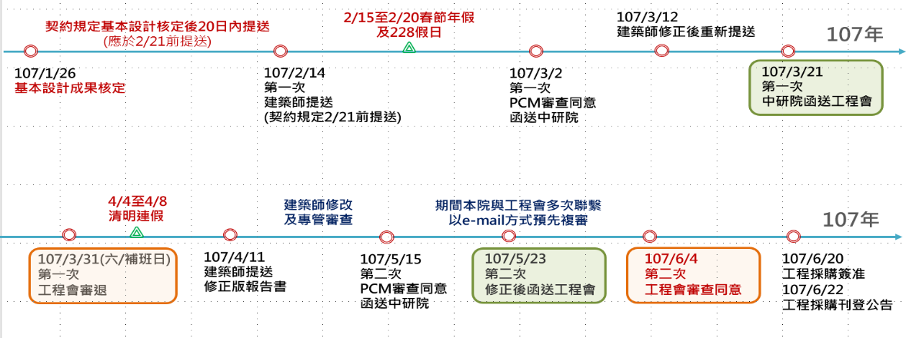

資料來源：中研院

中研院執行本計畫基本設計、送工程會基本設計審議及其他工程招標前應完成之審議作業，皆積極、盡力執行，未有拖延。

中研院為順利推動興建工程，已委託專業技術顧問及建築設計團隊分工執行，相關設計書圖及預算除招標前經由專家學者協助審查、公開閱覽取得相關疑義，公告招標後主動邀標、召開公開說明會、流標檢討原因及因應對策，也商請工程會協助，整個公告招標過程亦僅有一家廠商投標，故可顯現中研院已積極運用政府採購各項措施因應，終是未能克服當時營建物價上漲、缺工缺料等大環境之問題。因此，招標準備作業完整，工程標公告招標之流標，實屬非可預期情形，中研院已盡全力縮短招標程序，非有怠慢。

本計畫第一棟研究大樓興建工程及全區公共工程自完成設計、環境影響評估、都市設計審議、排水計畫、交通影響評估及建造執照申請等各項主管機關審議(查)工作後，緊接著進行工程招標；為提升興建工程品質與時程，亦採最有利標方式決標，同時細部設計及工程預算部分，除委託專管(PCM)作為技術顧問執行諮詢及審查工作外，亦邀集吳翰彰委員、陳耿裕委員、岳吉剛委員等專家學者協助中研院審查，主要目的即為提高工程圖說與預算之準確度。

該興建工程採購自第1次公告招標起，共經4次流標至第5次公告招標決標，過程中中研院積極要求設計單位重新檢討預算及工期之合理性，亦要求專管(PCM)審查其正確性，不但由中研院通知營造公會、廣邀廠商踴躍投標、召開說明會，向廠商說明標案內容，更請設計單位及專管(PCM)動員邀標，終是發生不可預期之流標情形。

鑑於本計畫屬於國家重大建設，中研院考量如何在最短時間發包執行之前提下，案請專管(PCM)及建築師(設計單位)提出檢討原因及具體改善方式，主要係因營建大宗物料(如模板與鋼材)價格上漲、及南部地區因台積電等企業及大型公共建設大量開發等因素，導致營造廠商因執行成本提高、或公司接案滿載，未有投標意願，其皆反映在本工程公告招標第1次及第2次均無廠商投標而流標，因此中研院召開第1次流標檢討會議，希儘以最少量之減項施作部分實驗室設備及軟體系統因應，但第3次公告招標仍是流標，結果顯示，該因應措施仍未有效解決前述原因導致營建廠商之增加成本。

於第3次公告招標流標後，中研院再召開第2次流標檢討，仍以在不影響取得使用執照及研究大樓使用目的下，採減項、減量或變更規格，以及調整履約期限方式因應，此為採購之公平公開，第4次公告招標比照第1次公告招標方式，須有3家以上廠商投標始得開標，雖經中研院再次辦理公開說明會，但僅有一家廠商投標而流標。期間中研院與工程會密切聯繫，工程會亦派員協助中研院檢視本工程招標策略及文件，經充分討論後，工程會表示中研院業依相關規定檢討流標之處置方案，故續行第5次招標，亦僅一家廠商投標，符合最有利標程序而決標。

本工程變更設計項目皆審慎確認其具備時效性及必要性後，以符合長期需求、節省公帑的採購方式進行，中研院仍會參酌審計稽核意見，及早規劃相關採購作業方式辦理改進。

本工程公告招標，因營建大宗物料(如模板與鋼材)價格上漲、及南部地區因台積電等企業及大型公共建設大量開發等因素，導致提高營造廠商執行成本或接案滿載，未有投標意願而流標，前已說明檢討以減項、減量、及其他方式因應，其中減項發包項目計有垃圾冷藏設備、木作裝潢工程、溫室監控系統、溫室電動遮蔭工程及離心式冰水機組等。當時可列為減項及減量項目之主要原因係考量其未來可配合進駐之研究、實驗及運作實際情形調整規格，將更貼切實務面，兼顧發包之急迫性。

工程施工過程中，因規劃研究與實驗等學術進駐方向，考量未來另行發包採購及計畫經費尚是充裕之情形下，經專管(PCM)及設計建築師檢討後，建議納入既有工程契約內辦理，除可減少另案發包程序與施工時間，亦可在既有主棟設備系統下擴增，能較易解決設備相容、互通與連動等功能性問題，以及土建與機電工程界面整合問題，因此由設計單位依據需求再次細部調整規格後始納入變更設計。

規劃設計階段溫室需求調查，經溫室參訪、訪問專家學者建構溫室經驗，其需求經使用單位確認

另關於溫室之單層玻璃變更為複層玻璃案，其自規劃設計階段，已依據植物玻璃溫室之物理環境、構造及設備系統，參考中研院南部生物技術中心溫室，亦訪問成功大學及中興大學專家學者建構溫室的經驗，以作為設計溫室之參考案例，相關溫室設計之標準確實經使用單位確認。復於工程施工階段，為配合使用單位對於溫室玻璃結露、可見光通透率、溫度濕度控制等需求，須優化溫室玻璃之規格，且配合未來植物性狀調查自動化與大數據收集之先驅研究計畫，須增設高精準度之構架，經專管(PCM)及設計建築師再次檢討後，認為此兩項納入既有工程契約辦理，符合契約與法令規定，且將可節省另行發包與二次施工耗費之成本，且與既有結構併同施工較能減少施工界面問題，因此納入變更設計。

本案規劃初期研究辦公室及實驗室以彈性化模組化標準化設計，施工階段鑑於未來進駐單位更加明確，配合進駐單位需求調整變更，實屬必要。

南部院區未來研究發展將朝向跨領域之專題研究，以目標導向研究為主，因此，本工程於規劃之初，即以具有彈性調整之研究實驗空間，採模組化、標準化之單元設計，且預留管線供未來接用，包含PI研究室、實驗室、儀器室與助理研究室等，輔以各項環境控制及中央監控系統，為未來研究發展而建置。另外，設計亦考量節能及再生能源，透過專業計算設置大型耗能設備，兼顧運轉需求及備援系統，因此也取得黃金級綠建築標章以及鑽石級智慧建築標章，以凸顯中研院在建築節能、營運管理上之努力。

施工階段鑑於未來進駐單位更加明確，且進駐使用條件需更加細分，建立資源有限、資源共享及使用者付費觀念，決議優化用電計費裝置，案經專管(PCM)及設計建築師再次檢討後，認為此項納入既有工程契約辦理，符合契約與法令規定，且將可節省另行發包與二次施工耗費之成本，因此納入變更設計。

綜上，中研院辦理南部院區第1棟大樓興建工程執行過程，審計部認為該院未積極辦理工程基本設計階段送審事宜，且未詳實審查送審資料之完整性，影響後續工程招標作業時程。未覈實評估合理採購金額，致工程歷經多次招標始決標。又未就採購發包過程減項或減量之未來申請綠建築標章或營運所需項目，及早規劃相關採購作業方式。未審慎考量工程規劃內容是否符合使用單位需求，以及未來營運期間之建築節能需求，大幅展延計畫期程，肇致本計畫第1階段興建工程之實際完工日期(109年9月21日中午12時)，已較計畫原定完工日期(108年12月底)，落後達8個月餘，延宕計畫完成期程等情。惟查，中研院稱已積極運用政府採購各項措施因應，終是未能克服當時營建物價上漲、缺工缺料等大環境之問題，實屬非可預期情形，且該院已盡力縮短招標程序，非有怠慢，亦屬實情。中研院仍應參酌審計稽核意見，及早規劃相關採購作業方式辦理改進，以確保計畫目標能如期達成。

中研院辦理「南部院區研究大樓(Ⅱ)(Ⅲ)興建工程」(下稱第2、3棟興建工程)執行過程，審計部認為，中研院未依計畫所列進度表妥適控管委託規劃設計採購招標期程，致計畫原定於110年3月底前完工期程，須展延至111年5月2日始能完工，延宕採購作業近8個月，影響工程完工及計畫完成期程。經詢據中研院說明稱，該院第2、3棟興建工程委託規劃設計技術服務採購期程確實較計畫延後8個月辦理，以及工程採購多次流標及合理工期檢討調整等影響，致計畫原定於110年3月底完工，調整為111年5月完工，且該院業於109年9月獲行政院同意修正本計畫期程。據此，該院後續辦理此類開發計畫案時，如遇有應變更需修正計畫事項，仍應適時辦理計畫修正，並於預定進度應考量增加各主管機關審查時程、審查後修改作業期程及工程流標作業時程等因素，納入風險管控時程，精進相關作業流程。

審計部認為，中研院辦理南部院區第2、3棟興建工程執行過程延宕採購作業近8個月，查核意見如下：

有關南部院區研究大樓第2、3棟興建工程執行過程，據本計畫伍、執行策略及方法章節項下表5.1-2「南部院區初期建設預定進度表」載列，第2、3棟興建工程之委託規劃設計招標期程為107年1至3月，工程招標期程為108年1至3月，工期約為2年(換算為730日)，預計於110年3月底前完工。經查，依上述計畫所定初期建設預定進度表所載，本計畫預定自107年1月起著手辦理第2、3棟興建工程委託規劃設計招標作業，並於同年3月底前完成招標作業。惟中研院於本計畫執行過程，並未依上述計畫所列進度表，針對採購作業擬訂執行里程碑，妥適控管招標作業，遲至107年9月4日始簽辦第2、3棟興建工程委託規劃採購案（依106年7月14日行政院核定之綜合規劃執行策略，本計畫採分區分階段方式開發，第一階段優先辦理「全區公共工程及研究大樓(Ⅰ)興建工程」之整體規劃設計，完成後於工程招標階段，同時辦理第二階段「研究大樓(II)(III)興建工程委託規劃設計及監造技術服務」採購案）招標事宜，並於同年9月14日簽准依政府採購法第22條第1項第9款規定，採限制性招標(經公開評選)方式辦理採購。該院嗣於107年9月20日辦理該採購案之公告招標，同年10月25日開標結果，計有6家合格廠商投標，復於同年11月8日評選結果，石昭永建築師事務所(下稱石昭永事務所)為第1優勝廠商，該採購案經該院於107年11月28日與該事務所完成議價後始於同日決標，已較計畫原定完成招標之期限(107年3月底)，延宕近8個月。

次查，第2、3棟興建工程委託規劃設計及監造採購案決標後，石昭永事務所依約於108年1月11日提送第2、3棟興建工程之基本設計成果，經專案管理廠商亞新公司審查並函請該事務所修正，於108年3月15日函送中研院審核，同年5月21日獲該院核定。中研院於第2、3棟興建工程基本設計成果核定後，爰著手進行該2棟興建工程提送工程會辦理基本設計階段審議作業，其相關基本設計階段審議文件，經中研院會同專案管理廠商亞新公司審查，並請石昭永事務所配合修正，該院於108年7月10日將本計畫第2、3棟興建工程基本設計階段審議報告書，函送工程會辦理審議事宜，該會審議後於108年7月26日函復中研院稱，有關該2棟興建工程之基本設計書圖，經該會參酌相關規定及資訊，予以尊重。石昭永事務所嗣接續辦理該工程細部設計圖說及招標文件送審作業，案經專案管理廠商亞新公司協助審查，中研院於108年10月14日簽擬辦理「南部院區研究大樓(II)(III)興建工程」(即第2、3棟興建工程)採購案公告招標事宜，同年10月21日簽准採公開招標、最有利標決標方式辦理採購。第2、3棟興建工程採購案經中研院分別於108年10月22日、11月22日辦理第1次、第2次公開招標公告結果，均因無廠商投標而流標，該院爰於108年12月3日召開流標檢討會議，決議該工程採購案之採購金額、工期皆屬合宜，建議不予改變，至於第3次上網招標之等標期，建議為30日等結論(第2次招標等標期為14日)，嗣於同年12月10日辦理第3次公開招標公告，109年1月9日開標結果，計有永青營造工程股份有限公司(下稱永青營造公司，共同投標廠商聯邦電力工程股份有限公司)1家廠商投標，復經109年1月15日評選結果，永青營造公司為最有利標廠商，該院於109年2月12日將工程採購案決標予該公司，決標金額16億4,573萬餘元，工期810日(較本計畫原定工期730日，增加80日)，預計於111年5月2日完工，較本計畫原定110年3月底前預計完工日期，落後達1年1個月，計畫執行進度未能依原定期程如期達成。

據此，第2、3棟興建工程執行過程，因中研院未依計畫所列進度表，針對採購作業擬訂執行里程碑，妥適控管委託規劃設計採購招標期程，延宕採購作業近8個月，致影響工程完工及計畫完成期程，核有效能過低等情。

據中研院稱，該院第2、3棟興建工程委託規劃設計技術服務採購期程確實較計畫延後8個月辦理，加上工程採購多次流標及合理工期檢討調整等影響，致計畫原定於110年3月底完工，該院業已函報行政院修正計畫期程，調整為111年5月完工(後續工程變更所需，已辦理第3次計畫修正，計畫年期展延至112年4月止)，相關說明如下：

本計畫執行各階段規劃設計前應完成全區整體性各項評估計畫，並取得主管機關許可同意，中研院後續依規定修正南部院區綜合規劃，報請總統府轉送行政院審議，修正本計畫之原興建年期至110年止展延至111年止，並獲行政院109年9月2日同意，未有效能過低情事，後續中研院亦持續積極辦理，控管執行期程。

南部院區位於臺南車站特定區產業專用區E區土地(基地面積7.3公頃)，依規定於興建階段應具備環境影響說明書、整體開發計畫、交通影響評估及排水計畫等整體性、全區性之計畫書，經各目的事業主管機關審議(查)，取得同意許可後始得興建開發，且其審議通過之內容，須作為後續各階段(含第二階段第2、3棟興建工程)開發之辦理依據及規劃設計原則。

中研院為盡速推動興建開發，要求設計單位及專管(PCM)確實辦理各項申請許可，執行過程摘要如下：

「南部院區興建工程環境影響說明書」於107年2月8日獲臺南市政府審查通過，107年5月7日環境影響說明書定稿本核備。

「南部院區(E區)開發計畫」於106年12月28日召開臺南市都市計畫委員會審議，續依審議意見修正，於107年3月31日經臺南市政府函復核定。

交通影響評估於107年3月30日經臺南市政府同意修正後核定。

排水計畫於107年5月17日函送定稿本予臺南市政府核備，107年6月28日經臺南市政府同意核備。

圖2 本計畫執行過程依時間順序概要

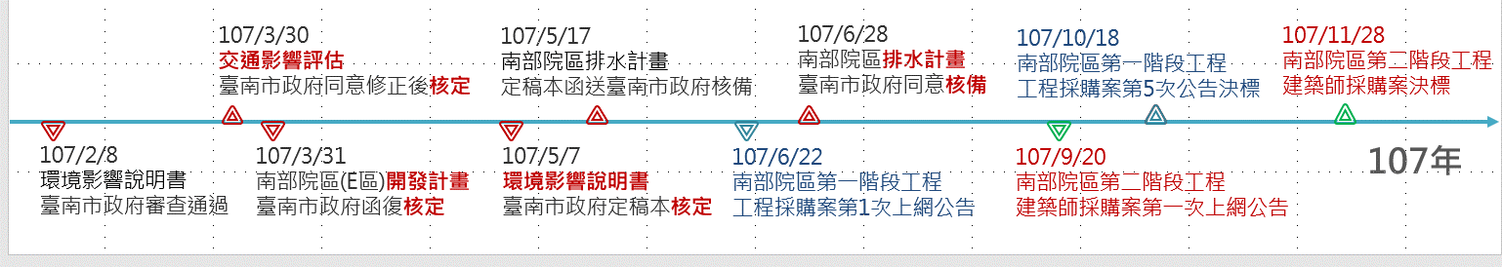

資料來源：中研院。

上述申請須以全區整體性評估，取得許可同意後納入設計及施工，因此，第二階段「研究大樓(II)(III)興建工程委託規劃設計及監造技術服務」採購案於107年9月(第一階段工程招標期間)開始招標，107年11月決標，雖招標期程較綜合規劃內容(107年3月底)延後近8個月，但取得許可後將目的事業主管機關審議內容納入招標，將可避免因設計標的不明確導致履約爭議等情形。

另第二階段「研究大樓(II)(III)興建工程」之履約工期810日，較綜合規劃內容訂定730日增加80日，係因工程發包時，行政院公共工程委員會108年8月15日頒定「公共工程訂定工期參考原則」及其附表二「施工期間統計資料表」，故中研院依據該參考原則計算第二階段「研究大樓(II)(III)興建工程」之合理工期應為874日，惟考量綜合規劃整體執行之進度，中研院責成設計單位及專管(PCM)檢討可行方案，經檢討後建議中研院可縮短為810日，兼顧期程需求與興建工期合理性。

106年7月14日核定之綜合規劃第5-2頁「南部院區初期建設預定進度表」備註載明，該預定進度表後續依綜合規劃核定、環境影響評估、都市設計審議及建造執照等相關許可取得情形適時調整之。爰第二階段「研究大樓(II)(III)興建工程委託規劃設計及監造技術服務」採購案於取得全區整體性之各項許可後，適時調整辦理採購程序，並修正本計畫之原興建年期至110年止展延至111年止，並獲行政院109年9月2日同意。

南部院區綜合規劃開發案，採分階段分區方式開發(位於臺南車站特定區產業專用區E區土地，基地面積7.3公頃)，依規定於興建階段應具備環境影響說明書、整體開發計畫、交通影響評估及排水計畫等整體性、全區性之計畫書，經各目的事業主管機關審議(查)，取得同意許可後始得興建開發，其審議通過之內容，須作為後續各階段(含第二階段第2、3棟興建工程)開發之辦理依據及規劃設計原則。

中研院為盡速推動興建開發，要求第一階段工程(含公共工程)之設計單位及專管(PCM)確實辦理前揭各項申請許可。經各目的事業主管機關審議(查)核定後(最後一項排水計畫於107年6月28日同意備查)，續將審議內容納入招標文件，以避免因設計標的不明確導致履約爭議。

第二階段「研究大樓(II)(III)興建工程委託規劃設計及監造技術服務」採購案於107年9月20日上網公告，107年11月28日決標，中研院即責成專管及設計監造單位積極於11個月內完成設計階段各項作業(108年10月22日工程採購第1次公告)。工程採購階段按行政院公共工程委員會108年8月15日頒定之「公共工程訂定工期參考原則」及其附表「施工期間統計資料表」為依據計算合理工期，訂定契約第7條履約期程為決標次日起810日內竣工(較計畫核定730日增加80日)。另因工程採購多次流標期程延後，依規定修正南部院區綜合規劃計畫年期(原110年止展延至111年止)，並獲行政院109年9月2日同意。

據此，第2、3棟興建工程委託規劃設計技術服務採購案因前述因素，採購期程確實較計畫延後8個月辦理，加上工程採購多次流標及合理工期檢討調整等影響，致計畫原定於110年3月底完工，經函報行政院修正計畫期程，調整為111年5月完工(後續工程變更所需，已辦理第三次計畫修正，計畫年期展延至112年4月止)。

本案中研院辦理此類開發計畫案檢討後，提出精進作為如下：

依據行政院公共工程委員會108年8月15日頒定之「公共工程訂定工期參考原則」及其附表一「公共工程規劃設計作業時程參考表」及「施工期間統計資料表」為依據計算合理工期。

計畫書預定進度表參採過去經驗核實評估先期規劃、環境影響說明書、整體開發計畫等各階段所需之實際期程。

計畫書預定進度表再增加各主管機關審查時程、審查後修改作業期程及工程流標作業時程等，納入風險管控時程，以符實際。

與各主管機關加強橫向聯繫，縮短審查期程。

執行過程中，遇有應變更需修正計畫事項，適時辦理計畫修正。

要求專案管理加強計畫各項採購作業及執行期程控管，並提供精進策略，以縮短辦理期程，確保計畫目標能如期達成。

綜上所述，中研院辦理第2、3棟興建工程執行過程，審計部認為，中研院未依計畫所列進度表妥適控管委託規劃設計採購招標期程，致計畫原定於110年3月底前完工期程，須展延至111年5月2日始能完工，延宕採購作業近8個月，影響工程完工及計畫完成期程。經詢據中研院說明稱，該院第2、3棟興建工程委託規劃設計技術服務採購期程確實較計畫延後8個月辦理，以及工程採購多次流標及合理工期檢討調整等影響，致計畫原定於110年3月底完工，調整為111年5月完工，且該院業於109年9月獲行政院同意修正本計畫期程。據此，該院後續辦理此類開發計畫案時，如遇有應變更需修正計畫事項，仍應適時辦理計畫修正，並於預定進度應考量增加各主管機關審查時程、審查後修改作業期程及工程流標作業時程等因素，納入風險管控時程，精進相關作業流程。

中研院辦理南部院區第1棟興建工程，其變更設計增作溫室工項一節，審計部認為該院未審慎考量，溫室之施作過程並不影響主建物棟之工程施作，卻不當展延主建物棟之工期，致未依約扣罰廠商遲延履約之逾期違約金等情，中研院未見負責之答復。詢據中研院說明，第1棟主體與溫室工程為1個採購契約，建築執照為1幢1棟，且只有1個工程網圖及1條工程要徑，建造執照、施工工序皆為一體，相關審查與標章（如：五大管線與消防審查、綠建築標章及智慧建築標章）均須於全部工程完工後，方能取得許可並據以辦理使用執照，建物與溫室工程無法分割。再據工程會審視結果，本案變更設計必要性及新增工項與原契約關聯性，中研院之說明尚屬合理，以及溫室未改訂分段工期於工程實務尚無不合理之情，且本案依工程性質難以分段移交或使用，性質屬全部完工後使用或移交的情形，爰縱依審計部所指，就主建築物及溫室訂定分工期，而主建築物逾分段進度工期，並計逾期違約金，惟其如最後全部完工後使用或未有逾期，依前揭規定，已收取之主建物違約金，應予發還，而不會發生審計部所指之情形等語。 綜上所述，中研院後續於辦理變更設計作業與編列工期時，仍應就其必要性、關聯性及合理性，予以明確說明，加強專業審查，確實督導變更設計相關作業，謹慎處理，方能化解各界疑慮，以臻完善。

審計部認為，有關第1棟興建工程變更設計增作溫室工項，不當展延主建物棟之工期，致未依約扣罰廠商遲延履約之逾期違約金等情，相關意見如下：

依第1棟興建工程契約第7條第1款規定，該工程第1階段應自決標日起519日以內完工，另廠商承諾縮短工期30日。第7條第3款第1目規定，履約期限內有因不可抗力或不可歸責契約當事人事故、因天候影響無法施工、機關要求全部或部分停工、因辦理變更設計或增加工程數量或項目等情形之一(且非可歸責於廠商)，致影響進度網圖要徑作業之進行，而須展延工期者，廠商可向機關申請展延工期。同契約第17條第1款規定，逾期違約金，以日為單位，按逾期日數，每日依契約價金總額1計算逾期違約金，廠商如未依照契約所定履約期限竣工，自該期限之次日起算逾期日數。

經查，第1棟興建工程之履約期限，依上述契約規定，應於109年2月29日前完工。中研院於該工程履約期間，因工程發包階段減項未發包之工項，如溫室監控系統、溫室電動遮蔭工程等，經檢討須增作，以及配合溫室工程需求調整，變更溫室玻璃施作材質及新增植物性狀調查溫室等因素，分別於108年12月19日、109年1月14日及16日召開變更設計初審會議，並於109年3月2日簽擬辦理變更設計事宜，除配合電力、電信、瓦斯、自來水及消防等管線事業主管單位審查結果進行設計調整，亦配合上述變更設計等因素影響，依工程項目之備料施作時間及施工要徑進行綜合檢討結果，認為溫室新增項目備料、溫室玻璃安裝、植物性狀設備施作、溫室內遮蔭施作、溫室監控及裝修為工程施工之主要徑，且經專案管理廠商審查，於109年3月18日簽准展延工期117日，並於109年3月31日完成契約變更，加計先前因天候等因素影響之展延工期34.5日，該工程履約期限由109年2月29日，展延至109年7月31日中午12時。又第1棟興建工程施作內容，包含興建1棟地下1層地上4層之鋼筋混凝土主建物、地上1層之鋼骨結構溫室，以及景觀、共同污水管道、入口棚架等公共工程。依該工程契約圖說之全區配置圖及1層平面圖所示，上述鋼筋混凝土主建物及鋼骨結構溫室分屬不同建物，分別坐落於基地內不同位址，且依中研院核定之工程預定進度網圖所示，該工程係以主建物第1區、主建物第2區及溫室等3條獨立施作要徑進行工程進度控管，顯示主建物及溫室等2棟建物之施作過程，並無因某棟建物變更設計，增作或變更施工項目，而影響其他棟之工程施作。至於上述變更設計項目，除部分係配合管線事業主管單位審查結果，進行鋼筋混凝土主建物棟之設計調整外，主要係增作溫室監控系統、溫室電動遮蔭工程、變更溫室玻璃施作材質及新增植物性狀調查溫室等項目，該等溫室相關工項變更施作，並不影響主建物棟之工程施作。惟中研院於上述變更設計展延工期中，卻以溫室新增部分工項施作，將使工程因溫室工項備料及施作，成為施工主要徑為由，將主建物棟之工期一併展延117日，造成主建物棟之完工期限由109年4月5日中午12時(原為109年2月29日，因天候等因素影響展延工期34.5日)，展延至109年7月31日中午12時，如以工期未展延前計算，截至109年4月5日中午12時止，主建物棟之預定進度應達100.00％，然依該日工程監造報表所載之工程實際進度僅70.88％，且依第1棟興建工程委託規劃設計及監造採購案之109年4至9月各月份工作月報，截至原完工期限(109年4月5日)，主建物棟尚有1F大廳天花板骨架施作及封板、大會議室地毯及座椅施作、帷幕牆骨架及玻璃安裝；1至4F之輕隔間施作、輕隔間油漆批土、門框組立安裝、辦公室鋁門窗玻璃安裝、天花板骨架安裝、牆面泥作、地坪粉光、機電配管、線槽線架施作、風管安裝；2至4F外牆之鋁包板及鋁格柵施作；屋頂太陽能鋼構組立及太陽能板安裝、冷卻水塔設備安裝；入口棚架鋼構組立及吊裝等諸多契約工項尚未施作完成，履約進度嚴重落後，卻因中研院不當展延主建物棟之工期，而未依約扣罰廠商遲延履約之逾期違約金，有違契約規定及採購公平性。

綜上，第1棟興建工程履約過程，因中研院未審慎考量變更設計增作溫室之工項，其施作過程並不影響主建物棟之工程施作，而不當展延主建物棟之工期，致未依約扣罰廠商遲延履約之逾期違約金，核有未盡職責情事。

中研院主張溫室工項與主建物棟不可分割，故無計罰違約金等情，說明如下：

本案工程為1個採購契約，建築執照為1幢1棟，且只有1個工程網圖及1條工程要徑，本工程於變更設計按照契約及政府採購法檢討與執行，變更設計之緣由具備必要性，並與原契約具緊密之關聯性，如未以變更設計方式辦理，則會影響中研院研究團隊進駐之時程及研究發展，增加期程及經費。中研院依工程會建議說明變更設計之必要性、與原契約具關聯性，尚符契約及採購規定，亦無不當變更設計新增工項及展延工期之疑慮。

本工程整體規劃設計，建造執照、施工工序皆為一體，全數完成始能取得使用執照，營運啟用。南部院區採分階段興建，於開發前須取得全區整體性許可，各階段興建工程則須依需求及法規再行檢討，故「南部院區公共工程及第1棟建築興建工程」之工程範圍包含研究大樓、精密溫室、玻璃溫室及戶外公共工程等，在規劃設計、建築執照、施工工序、消防許可等皆視為一體，全數完成始能取得使用執照，進駐啟用。

本棟建造執照屬一幢一棟，五大管線（電氣、電信、自來水、汙水、瓦斯）及消防依建造執照全案審查通過，使用執照依各主管機關核定內容申請無法分割：復查本工程規劃設計即以研究大樓、精密溫室與玻璃溫室共用筏式基礎，其內部機電系統、中央監控等均相互連結，因此，建築系統與機電系統並非各自獨立；依建築法、消防法及其他相關法令檢討時，皆認定為「地上4層地下一層1幢1棟1戶」，按「建築技術規則建築設計施工編」定義，即本案建築工程地面層以下、以上結構及使用機能相連(非獨立分開)，具有共同出入口、防火牆及防火樓板，為同1幢1棟之建築。

使用執照、綠建築標章及智慧建築標章均須於全部工程完成方得依法提出全部之申請：另按本工程契約第2條第1項規定，第二階段工作為第一階段完成後60日以內使用執照及完成系統測試，第三階段為第二階段完成後120日以內取得綠建築標章及智慧建築標章。以上所述之使用執照、綠建築標章及智慧建築標章無論是在實質面或行政審查面皆須於全部工程完成(第一階段工程完成)方得依法提出全部之申請，為本工程契約立約之目標及精神。

依工程契約第7條，本工程第一階段(施工階段)之履約期限並無分段履約之規定：

第2條第1項履約標的及工作事項：包括興建公共工程、第1棟建築工程、BIM模型建置、取得使用執照、取得黃金級以上綠建築標章及鑽石級智慧建築標章等。

第7條第1項履約期限規定：第一階段為決標日起519日以內竣工(承商承諾縮短工期30天)，第二階段為第一階段完成後60日以內使用執照及完成系統測試，第三階段為第二階段完成後120 日以內取得綠建築標章及智慧建築標章。

按前述契約規定，本案履約期限第一階段應於期限內竣工之履約標的包括全部之公共工程及建築工程(含主建物及溫室)，施工階段履約期限並無分段履約之規定。

本工程施工預定進度網表，施工要徑僅為1條，非審計部所提3條獨立施作要徑：施工預定進度表中之分區編號-(1)第1區(結構體以東)、(2)第2區(結構體以西)及(3)溫室，係承商依工程結構體規模分區安排工種、工項、工班進行開挖，施作接地、筏基、各層結構體(梁版、柱牆)、結構配管、鋼構等之進度管理呈現方式，結構體以外之工程任務，還包括有編號(4)外牆工程、(5)裝修工程、(6)屋頂防水、(7)景觀工程、(8)生態滯洪池、(9)共同管道、(10)電梯工程、(11)電氣/弱電/給排水/消防管線及設備安裝(五大管線)、(12)機電設備、(13)嵌入式設備、(14)空調管線設備、(15)消防申請(16)使用執照的請領及取得(17)綠建築標章及智慧建築標章；工程要徑工項中包含公共工程(共同管道、景觀工程、生態滯洪池等)、全案的五大管線(電氣、弱電、給水、排水、消防管線設備安裝)。工程要徑非僅有結構體工程，亦包括前述各項工程任務，為全案檢討。

建築結構系統及機電設備之動力、監控、弱電與空調之冰水管線、消防系統等皆屬一體共用：按專管(PCM)及設計監造單位表示，本工程雖然以全區配置圖及1層平面圖來看分為不同建物，但溫室(玻璃溫室)實際為主建物(研究大樓、精密溫室)空間之延伸，且同為實驗室，另外因主建物(研究大樓)與溫室在建築設計上採整體設計，包含建築基礎為共用筏式基礎，以及主建物與溫室內機電設備之動力、監控、弱電與空調之冰水管線等皆屬共用，與溫室之機房與中控室皆設置於主建物，且相互連動相互整合，此外溫室的機電空調管線同屬一系統且連通，施工或變動時也因工序會影響主建築物棟裝修工程進度。因此，主建物及溫室之建築結構系統與機電系統並非各自獨立，係屬同一系統且可由各系統昇位圖得知，故施工過程中增作或變更施工項目，皆會互相影響工程施作。

圖3 主建物(研究大樓)與溫室在建築設計上採整體設計，包含建築基礎為共用筏式基礎

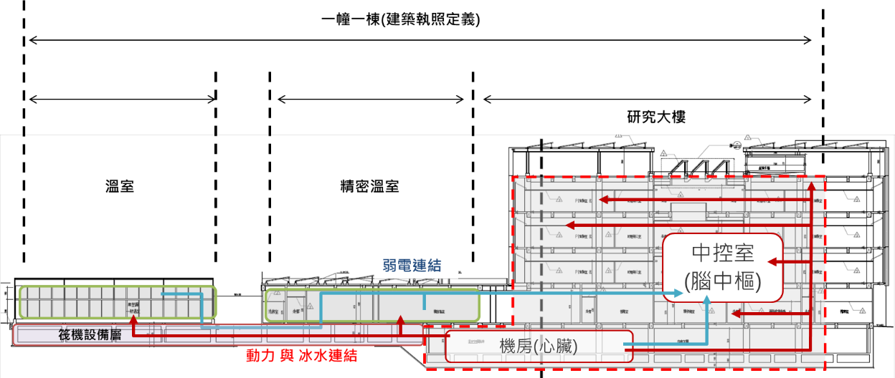

資料來源：中研院。

溫室與主體工程之建築結構系統是共構一體，（如下圖4建築結構地下室頂版-1樓底版施工階段空拍照圖所示），無法分割。

圖4 建築結構地下室頂版(1樓底版)施工階段空拍照圖

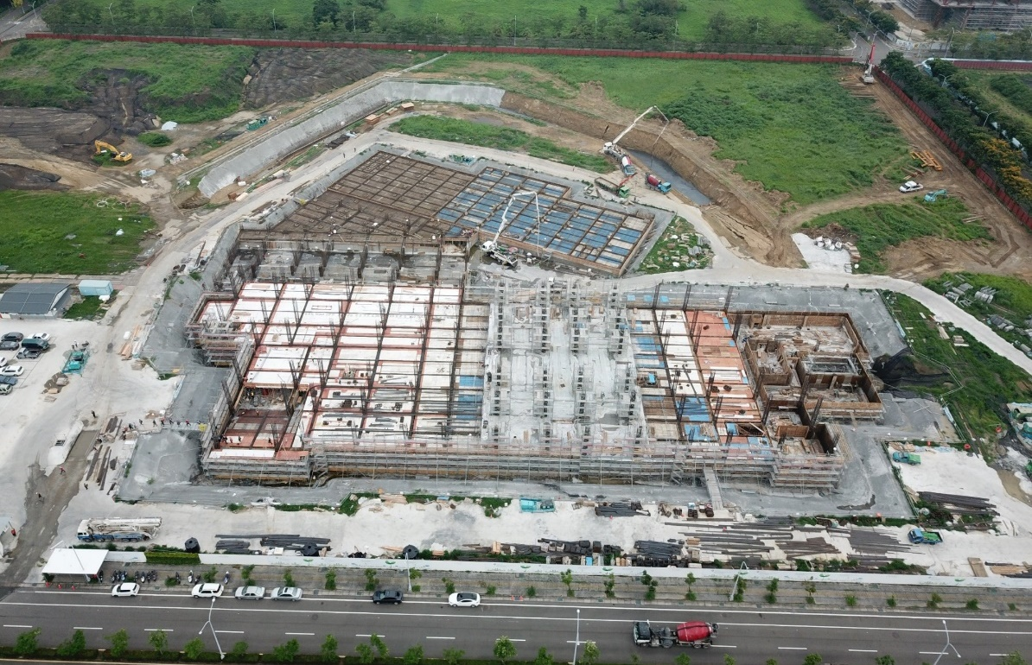

資料來源：中研院。

另，溫室電力系統回到大樓B1F高壓變電站，以及溫室電力系統回到大樓1F精密溫室(緊急動力變盤及一般動力電盤)，溫室電信系統回到大樓1F電信/資訊機房，溫室監控系統回到大樓1F機房，溫室空調系統回到大樓B1F冰水機房及熱泵機房，大樓提供溫室自來水及純水，溫室消防(火警)系統回到大樓消防設備系統。由上述系統均顯見溫室工程與主體工程合為一體，不可分割。

溫室複層真空玻璃及植物性狀設備變更，增加工程施作複雜性、影響周邊景觀原契約工期：

第二次變更設計包含空調溫室之單層玻璃變更為複層真空玻璃，以及植物性狀設備安裝，施工時都需要有足夠的進場路線與安裝空間。其中真空玻璃、組件運送與外周圈玻璃的安裝皆會影響周邊景觀施作，而溫室的設備、管線與燈架等均須藉由玻璃構件固定，且穿透過玻璃，因此內牆玻璃安裝時程會影響每間溫室內部電力、電信、消防、監控與門禁的設備線路安裝，其相關線路最終都必須連回主建物棟的主系統；植物性狀調查設備則包含鋼骨結構與大型移動式攝影設備，施作時皆需要保留部分玻璃先不裝設，給予充足的空間進場與安裝。

溫室四周圍繞公共工程，院區規劃戶外全區供人及腳踏車行走(透水鋪面)舖面完工後吊車及重型施工車無法進場，施工動線與工進密不可分。

溫室的設備、管線、燈架與嵌入室設備等均須藉由玻璃構件固定，與複層真空玻璃及構件安裝工序密不可分。

第二次變更設計主建物棟與溫室增作總金額之比例，主建物棟64％高於溫室約為36％：

中研院109年3月18日核准之第二次變更設計內容，並非僅只增加溫室工程，其內容包含主建物棟及溫室等兩部分：

主建物棟變更設計項目包含新增離心式冰水主機、會議室視聽設備、櫃體裝修、垃圾冷藏設備及配合五大管線主管機關及事業單位審查結果辦理之設計變更項目。

溫室變更設計項目包含新增溫室複層玻璃、植物性狀設備、溫室內遮蔭、溫室監控等項目。

按設計監造單位檢討說明，第二次變更設計中，主建物棟佔該變更設計增作總金額之比例約為64％，溫室佔變更設計增作總金額之比例約為36％。

變更設計與施工同時（契約第20條）之依據：

依契約第20條第3款規定：「機關於接受廠商所提出須變更之事項前即請求廠商先行施作或供應，應先與廠商書面合意估驗付款及完成契約變更之期限，其後未依合意之期限辦理或僅部分辦理者，廠商因此增加之必要費用及合理利潤，由機關負擔。」，為利工程進行，變更設計對於施工進度之影響減至最低，變更設計作業與工程施工需同時併行。

本工程第二次變更設計係於108年7月前，設計監造單位即開始就變更設計項目進行檢討評估及辦理各項前置作業，中研院分別於108年7月5日、108年8月27日、108年12月19日、109年1月14及16日召開4次變更設計初審會議，故中研院依上述契約規定且經會議決議，將變更設計項目以書面通知承商辦理，且要求設計監造單位盡速完成變更設計文件報院。

第二次變更設計前，相關重要時間點：

第二次變更設計係於108年7月前，設計監造單位即開始就變更設計項目進行檢討評估及辦理各項前置作業，中研院分別於108年7月5日、108年8月27日、108年12月19日、109年1月14及16日召開5次變更設計初審會議，故中研院依上述契約規定且經會議決議，將變更設計項目以書面通知承商辦理，且要求設計監造單位盡速完成變更設計文件報院。

圖5 第二次變更設計前相關重要時間點示意圖

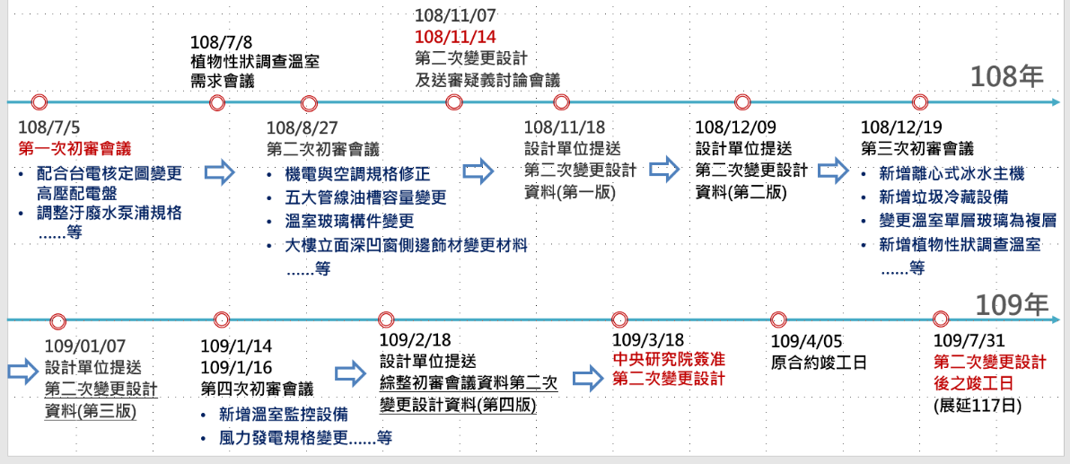

資料來源：中研院。

本案工程為1個採購契約，建築執照為1幢1棟，且只有1個工程網圖及1條工程要徑，本工程於變更設計按照契約及政府採購法檢討與執行，變更設計之緣由具備必要性，並與原契約具緊密之關聯性，如未以變更設計方式辦理，則會影響中研院研究團隊研究發展及進駐時程，增加期程及經費。中研院依工程會建議說明變更設計之必要性、與原契約具關聯性，尚符契約及採購規定，亦無不當變更設計新增工項及展延工期之疑慮。

有關審計部所提疑義，中研院於110年8月2日函請工程會協助指導，為此工程會於110年8月24日召開「研商審計部對於『南部院區綜合規劃』內第1棟興建工程認有未審慎變更設計及展延工期案」會議。結論如下：

為釐清「第1棟興建工程」變更設計之原由與必要性、法理依據等，建議中央研究院針對下列事項向審計部說明予以說明：

變更設計之必要性：新增工項為何於本工程招標時未納入，而需變更設計中追加，其必要性及理由應詳細說明，說明方式可正、反面分析，如分析新增工項若採另案施作及納入本工程施作之優缺點、窒礙或困難之處，以釐清變更設計之必要性。

新增工項與原契約之關聯性：若分析新增工項納入本工程確實有其必要性，應清楚說明新增工項施作時程與原契約之相互關聯性。

變更後主要徑完成日為預定竣工日：工程既然有追加減工項，契約之工期應整體考量，據以判斷是否有影響主要徑作業，作為調整網圖及竣工日期之依據，並以變更設計後之主要徑完成日為預定竣工日。另，新增工項議約時，中央研究院為何未要求主棟建築物工程應依約階段性完工之理由，建議將相關理由詳細說明。

建議中央研究院依前述事項釐清，工程會尊重中央研究院本於機關權責，就個案事實之認定。

中研院依上述工程會建議，於本案檢討說明如下：

變更設計之必要性

施工過程中，遇有主管機關及事業單位審查意見、研究使用需求新增等情事，研究大樓、溫室及戶外公共區域皆有工程項目變更。

變更項目與使用執照，未來用水用電及消防系統互為關聯，不可分割。

契約項目與變更設計項目，有施工工序、施工動線相互影響。

本工程樓地板面積28,278.85 m²，工程約17個月，並非寬裕，為滿足研究實驗需求且達成進駐目標，評估以變更設計方式，減省二次發包、二次施工及拆除重作等時間與經費成本。

契約變更，有契約以外之新增項目，依契約規定得合理給予價金及工期，且須與廠商合意。

變更設計必要性之分析說明：

配合五大管線、消防等主管機關及事業單位審查意見，考量計畫執行期程，本案於五大管線審查階段同時辦理工程招標(採購)作業，爰於工程決標後須配合主管機關及事業單位之審查意見辦理變更設計，五大管線中有電力、消防等變更。

配合研究使用需求新增：研究所需實驗室之環境控制及條件是隨著研究對象或主題而接續調整，需求調整或新增則影響原設計及原工程契約內容，影響層面包括原契約之結構、隔間、機電、空調、燈具、消防、嵌入式設備等，因此須以變更設計方式納入原契約工程中整合施作，相互配合安裝，其工項無法獨立分割。若不納入原契約工程施作，將影響研究實驗之環境條件、實驗成果及啟用時程，倘日後另案採購二次施工，將造成原契約竣工後須配合拆除、調整，不但增加經費及工期，施工期間之動線、噪音、震動、粉塵等，亦將影響周邊空間的使用及實驗的進行；該等項目分別於108年9月至12月份即啟動需求檢討設計，並於109年3月18日簽奉核准。

配合營運需求新增：為因應完工後，研究團隊隨即開始進駐，考量對於會議室、辦公室有直接使用需求，且原空調系統之備援與垃圾冷藏設備於當時環境及經費之允許下，經檢討其確有必要性及避免另案採購二次施工衍生的敲除破壞，以及增加期程及成本支出等問題後，故以變更設計方式納入原契約工程施作。

其他(配合綠電檢討)：為綠電與市電相互轉換，原契約之風力發電系統設備須增加1組風力發電分電盤及相關銜接線路，另將綠電訊號回饋至中央監控系統增加Modbus控制器。

新增項目與原契約之關聯性

施工界面、動線及工序不可分：新增項目中包含土建(複層玻璃、櫃體裝修、溫室內遮陰、垃圾儲藏設備)，機電(五大管線、視聽設備、監控系統)，空調(離心式冰水主機)，精密儀器設備(植物狀設備)等，其涉及專業廠商種類多樣，與原契約之機電有緊密之關聯性，施工界面複雜，施工動線及工序密不可分。

施工責任與保固責任的分界：工程施工過程中，工項眾多，各工項之施工界面、施工動線、施工順序等都將影響施工的進度，因此同一個建築工程若工項界面重疊，由不同廠商承攬，施工階段易衍生施工責任分界問題，竣工後之整體系統測試及運轉權責則難以分界，而營運啟用後，當瑕疵產生時，其保固責任及保固範圍易造成推諉及爭議，增加營運管理之困難度。

設計及維護管理之整體性及系統性：無論主棟建築物 (研究大樓Ⅰ)、溫室或公共工程之變更設計項目都需要回歸原契約工程內進行系統整合，包括中央監控系統、機電系統、空調系統、裝修工程等，其整體性及系統性亦嚴重影響著營運啟用後之維護管理問題。

本案倘變更設計項目以另案採購、另訂履約期限的方式辦理，將導致以下困境，並不可行：

農業生技使用單位進駐研究大樓與溫室須同時運作，如變更設計另案採購，無法符合中研院研究需求。

工程界面整合困難、耗時及增加成本，系統如發生問題，責任難釐清界定。

因原有契約項目於工序仍存有前後關係，無法分別獨立施工。

其中溫室玻璃屬於外牆及隔間牆，如未合併檢討工期，使用執照及五大管線仍無法申請及取得。又為就已完成部分先行取得使用執照，須花費更多時間、經費辦理變更。

經行政院核定之原綜合規劃期程須再延長。

變更後主要徑完成日為預定竣工日：

按工程會之會議結論表示，工程既然有追加減工項，契約之工期應整體考量，據以判斷是否有影響主要徑作業，作為調整網圖及竣工日期之依據，並以變更設計後之主要徑完成日為預定竣工日。

經檢視本變更設計案之網圖及竣工日期，符合變更設計後之主要徑完成日為預定竣工日。

本工程新增工項議約時，未要求主棟建築物(研究大樓I)工程階段性完工之理由為：

本工程辦理變更設計，主棟建築物、溫室及公共工程都有追加減工項及新增工項，且溫室變更項目影響主棟建築物原契約工項之施工，關係密不可分，須整體檢討展延工期，因此主棟建築物無法獨立檢討，或要求維持於原契約期限(109年4月5日)內完工。

本工程契約係以工程會契約範本為依據訂定，依工程會訂定之契約範本或採購契約要項，獨立的工作並無要求(分項)要訂定一個獨立的工期，而且各工項會涉及到廠商人力及機具調度，所以相關規定亦無要求要分開計算工期，實務執行上，個案若有需要可於契約內訂定分段里程碑，仍依個案實際需要而定。本工程經檢討，主棟建築物(研究大樓Ⅰ)、溫室及公共工程之各項工作是相互關聯的，須整體考量各工項之關係及工序，規劃進度、安排不同工種人力及材料進場時間、調度機具及動線安排，爰本工程施工興建階段無法訂定分段里程碑，分階段完工；因此，原契約及變更設計皆以單一里程碑為原則，符合契約規定及營運使用。

中研院認為，本工程變更設計辦理過程，仍有下列事項得以妥予注意及改進，以臻完善：

施工預定進度表為控管工程重要文件，承商應詳實編排，尤其對於要徑、工序及工項與其關聯性應特別明確，包含建築裝修、機電空調、五大管線、運轉測試，及消防檢查、使用執照等送主管機關審查等項目，俾利清楚瞭解各工作項目之關聯性及要徑。

設計監造單位對於辦理變更設計作業、編列工期等，應就必要性、關聯性及合理性予以明確說明。

要求專管(PCM)加強審查專業，確實督導變更設計相關作業，協助中研院完成本工程。

對於變更設計文件、修正預定進度表等，承商、設計監造單位、專管之提送、審查行政程序應再加強，以臻完備。

據此，中研院認為，本工程(第一階段工程)全區為一張建築執照，按照契約及政府採購法辦理變更設計系兼顧法理，其具備必要性，並與原契約具緊密之關聯性，如未以變更設計方式辦理，則會影響中研院研究團隊109年進駐之目標時程及研究發展，並增加期程及經費。中研院依工程會建議說明變更設計之必要性、與原契約具關聯性，符契約及採購規定，亦無不當變更設計新增工項及展延工期之疑慮。中研院已責成專管及建築工程團隊檢討補充其關聯性，爾後中研院於執行類似案件時，將謹慎注意，亦要求專案管理及設計監造單位督導施工廠商，詳實繪製施工網圖，呈現原契約工項與變更設計項目施工之關聯性，以確實據以控管施工進度。審計部指正之事項，中研院將於後續工程契約訂定及涉及變更設計事項時，妥予注意謹慎處理，以臻完善。

主體工程與溫室工項於變更設計能否分割以及是否應罰違約金一節，案經工程會審視後說明如下：

中研院依工程會110年8月24日協助召開會議之建議事項，於110年10月26日及111年2月24日回應審計部意見，工程會針對中研院回應內容審視如下：

變更設計必要性之說明，尚屬合理：

建築物有2棟，中研院指出變更工項以主棟建築物為主，並包含部分溫室設施：

主棟建築物：五大管線調整(管線主管機關審查意見)、新增離心式冰水主機、會議室視聽設備、櫃體裝修、垃圾冷藏設備(營運需求-減項發包後追加)。

溫室：複層玻璃、植物性狀調查、溫室電動內遮蔭設備及溫室監控系統(研究單位使用需求)。

公共區：風力發電(綠電檢討)。

圖6 南部院區變更工項位置圖

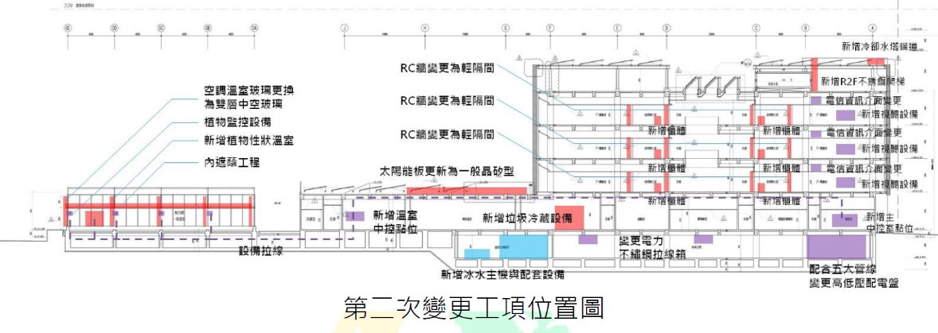

資料來源：中研院。

前述變更，係實務上常遇見之情形，惟建議中研院爾後於相關類案發包前，仍應事先務實詳細洽詢研究單位之需求及經費合理性，避免因流標減項後再恢復施作或於履約期間追加而辦理變更設計。

新增工項與原契約關聯性之說明，尚屬合理：

中研院已就施工界面、動線及工序不可分；施工責任與保固責任的分界；設計及維護管理之整體性及系統性等關聯性提出說明，且探討是否另案採購、施作方式辦理之問題後，決定由原廠商施作。

實務上，新增工項採變更設計由原契約廠商施作或另案發包由其他廠商施作，主要係由主辦機關務實檢討其關聯性、 優劣利弊及是否可達採購目標決定之。

變更後是否改訂分段完工工期，應視符合分段完工使用：中研院指出主棟建築物及溫室都有追加減工項及新增工項，且溫室變更項目影響主棟建築物原契約工項之施工，二建築施工關係密不可分，主棟建築物尚難先行完成使用，爰未改訂分段工期，於工程實務尚無不合理。

有關違約金部分：本案依工程性質難以分段移交或使用，性質屬全部完工後使用或移交的情形，依工程會工程採購契約範本第17條第(九)款第2目之約定：「逾分段進度但未逾最後履約期限，其有逾分段進度已收取之違約金者，於未逾最後履約期限後發還。」爰縱依審計部所指，就主建築物及溫室訂定分工期，而主建築物逾分段進度工期，並計逾期違約金，惟其如最後全部完工後使用或未有逾期，依前揭規定，已收取之主建物違約金，應予發還，（若有逾最後履約期限，則係依第3目亦應扣抵）而不會發生審計部所指之情形。

綜上，中研院辦理南部院區第1棟興建工程，其變更設計增作溫室工項一節，審計部認為該院未審慎考量，溫室之施作過程並不影響主建物棟之工程施作，卻不當展延主建物棟之工期，致未依約扣罰廠商遲延履約之逾期違約金等情，中研院未見負責之答復。詢據中研院說明，第1棟主體與溫室工程為1個採購契約，建築執照為1幢1棟，且只有1個工程網圖及1條工程要徑，建造執照、施工工序皆為一體，相關審查與標章（如：五大管線與消防審查、綠建築標章及智慧建築標章）均須於全部工程完工後，方能取得許可並據以辦理使用執照，建物與溫室工程無法分割。再據工程會審視結果，本案變更設計必要性及新增工項與原契約關聯性，中研院之說明尚屬合理，以及溫室未改訂分段工期於工程實務尚無不合理之情，且本案依工程性質難以分段移交或使用，性質屬全部完工後使用或移交的情形，爰縱依審計部所指，就主建築物及溫室訂定分工期，而主建築物逾分段進度工期，並計逾期違約金，惟其如最後全部完工後使用或未有逾期，依前揭規定，已收取之主建物違約金，應予發還，而不會發生審計部所指之情形等語。 綜上所述，中研院後續於辦理變更設計作業與編列工期時，仍應就其必要性、關聯性及合理性，予以明確說明，加強專業審查，確實督導變更設計相關作業，謹慎處理，方能化解各界疑慮，以臻完善。

處理辦法：

調查意見一至三，函請中央研究院檢討改進見復。

調查意見一至三，函復審計部。
調查委員：浦忠成
林文程
范巽綠

中 華 民 國 112 年 3 月 16 日

